Безопасность в сильные морозы: рекомендации спасателей
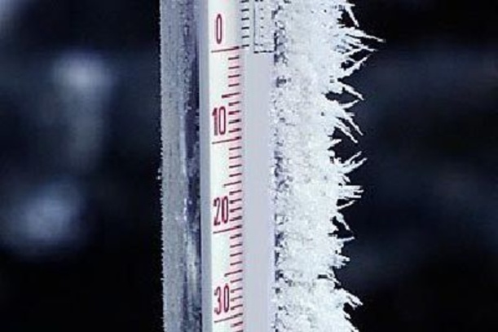
В ближайшую неделю на территории Витебской области прогнозируется значительное понижение температуры воздуха, в отдельных регионах ее значение достигнет -27 градусов. В это время важно придерживаться ряда простых правил безопасности:
Следует сократить время пребывания на морозе, и без острой необходимости не выходите на улицу. Особенно это касается маленьких детей и пожилых людей.
Тщательно подбирать гардероб. При возможности надевать термобелье, удобную просторную одежду и обувь (тесная способствует ухудшению кровообращения и быстрому замерзанию). Обязательно надевайте головной убор.
Воздержать от употребления спиртных напитков. Прием алкоголя способствует высокой потере тепла, а также значительному снижению внимательности и бдительности.
В эти дни следует воздержаться от долгого, активного отдыха на природе. Но если, Вы все-таки, собирайтесь на прогулку или поездку, возьмите с собой термос с чаем и бутерброды.
В эти дни не менее важно соблюдать правила безопасности при эксплуатации печного отопления и электронагревательных приборов.
Помните, что в холода лучше топить печь несколько раз в день с перерывами. Непрерывная, длительная топка может привести к перекалу печи и появлению трещин. А они в свою очередь – к пожару.
Не используйте для розжига огня легковоспламеняющиеся и горючие жидкости. Вспышка их паров может привести к тяжелым ожогам. Не оставляйте топящиеся печи на детей, не позволяйте им самим затапливать печь.
Замерзшие системы отопления можно отогревать при помощи горячего песка, воды, специальным прибором. Но не используйте открытый огонь – это также может привести к пожару.
Не оставляйте без присмотра включенные в сеть электрообогреватели, тем более в ночное время.
И помните, в случае возникновения происшествий незамедлительно звоните спасателям по номерам 101 или 112.

